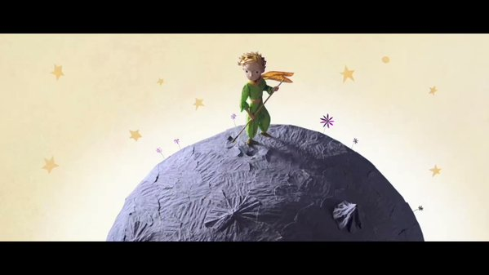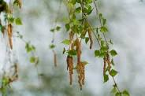

Маленький принц…В моём представлении сказочный принц жил во дворце и танцевал на балах. Когда же я прочитал сказку загадочного французского летчика по имени Антуан де Сент-Экзюпери «Маленький принц», был немного разочарован. Мне герой сказки был не понятен. Он ,принц, сам убирал свою планету, ухаживал за розой, которая капризничала, зачем-то просил нарисовать ему барашка…Может быть, так и не поняла бы , но в прошлом учебном году в школе проводился месячник экологии, и в начале месячника нам предложили написать работы, в которых надо было изложить свои мысли по вопросу сохранения природы.…..И тут я вспомнил про маленького принца! «Есть такое твердое правило:
встал поутру, умылся, привел себя в порядок –и сразу же приведи в порядок свою планету». Так ведь Антуан де Сент-Экзюпери уже тогда говорил людям о необходимости бережного отношения к природе. Слова маленького принца как напоминание о необходимости порядка, чистоты, а также гармоничных отношений с окружающим миром. «Сделать мир лучше – просто. Стоит только захотеть.»
Конечно, это очень тяжело – встать утром, привести себя в порядок, в школу не опоздать…. Хотя бы минут на пять… А тут ещё - «приведи в порядок свою планету»! Природа даёт всё необходимое для жизни :чистый воздух, воду, солнце, которое даёт жизнь всему живому. А что даёт ей человек? Хочется крикнуть: «Люди остановитесь, посмотрите вокруг! Во что мы превращаем нашу планету Земля? Горы мусора вокруг, выжженные леса, отравленная производственными сбросами вода…
Вот, например, вода.У неё нет ни вкуса, ни цвета, ни запаха, ею наслаждаешься, не понимая, что́ она такое. Но она не просто необходима для жизни, она и есть жизнь. Она возвращает нам силы и здоровье. Не зря наши предки в трудные моменты жизни ходили к воде и просили, чтобы вода уносила прочь все их беды и печали.
В одном из своих произведений К.Паустовский писал: « В русской земле ,столько прелести, что всем художникам хватит на тысячу лет…Но знаете, что-то человек начал очень уж затаптывать и разорять землю. А ведь красота земли- вещь священная, великая вещь в нашей жизни. Это одна из конечных наших целей. Не знаю, как вы, а я убеждён в этом».
Я, конечно же, полностью согласен с автором: человек в ответе за природу.
Природа всегда давала человеку красоту, гармонию и благодатные условия для жизни. Оглянитесь вокруг. Лазурное небо, яркое солнце, изумрудная трава. Всё идеально и гармонично.
А что даёт ей человек? Много лет назад, когда не было заводов, фабрик машин и всего того, без чего наша жизнь сейчас кажется невозможной, тогда люди не знали ,как добывается нефть, уголь и другие полезные ископаемые, которые сейчас безжалостно выкачиваются из недр земли с невообразимой скоростью. Именно тогда люди с благодарностью относились к природе и она одаривала людей своими богатствами. А сегодня? Часто ли мы задумываемся о последствиях?
Почему бы, мечтая о легкой, размеренной жизни, о комфорте и достатке, о покое и гармонии не начать с того, чтобы навести порядок в душе?!Начать можно с самого малого и элементарного, однозначно полезного и даже, не побоюсь этого слова, гигиеничного - уборки окружающего нас пространства. Дела пойдут гораздо быстрее, мысли упорядочатся, сложатся в четкий логический ряд, чувства уравновесятся, если для начала взять и выбросить все запылившееся утратившее актуальность и совсем лишнее, к примеру, с рабочего стола. Или, приехав на пикник, с упаковками газировки, ящиками алкогольных напитков, пакетами с овощами, фруктами и мясом, перед тем, как весело провести время с друзьями, просто взять и собрать оставленный предшественниками мусор?! Поработать и с чувством удовлетворения того, что приблизил окружающую среду к комфортному состоянию, в котором хотелось бы жить, - сесть и отдохнуть!
И, каждый, кто поступит так, хотя бы единожды или возьмет это в хорошую привычку - станет примером для подражания! Исчезнут пластиковые бутылки, смятые жестянки, пакеты, упаковки от сигарет, жвачек и шоколадных батончиков, окурки с улиц нашего города! И наступит покой в душе, гармония и радость за чистый родной край! Не говоря о том, что покоя на душе и здоровья прибавится у тебя и у твоих близких. Земля помогает нам понять самих себя. Мы привыкли к тому, что нас окружают растения, и никогда не задумываемся над тем, что им, наверное, тоже «больно», когда их ломают, жгут, топчут. Мы почему-то решили, что нам, людям, все дозволено, что мы имеем право решать, какому растению или даже животному жить, а какому нет. Но мы же знаем, что все в мире взаимосвязано, природа хрупка и ранима, а последствия грубого, бездумного отношения к животному и растительному миру могут быть катастрофическими. А ведь планета у нас одна. И другой такой не будет.
А это станет возможным, когда человек девизом своей жизни сделает слова Антуана де Сент-Экзюпери: «Есть такое правило: встал поутру, умылся, привел себя в порядок, - и тут же приведи в порядок свою планету».
Хочу, чтобы меня услышали!

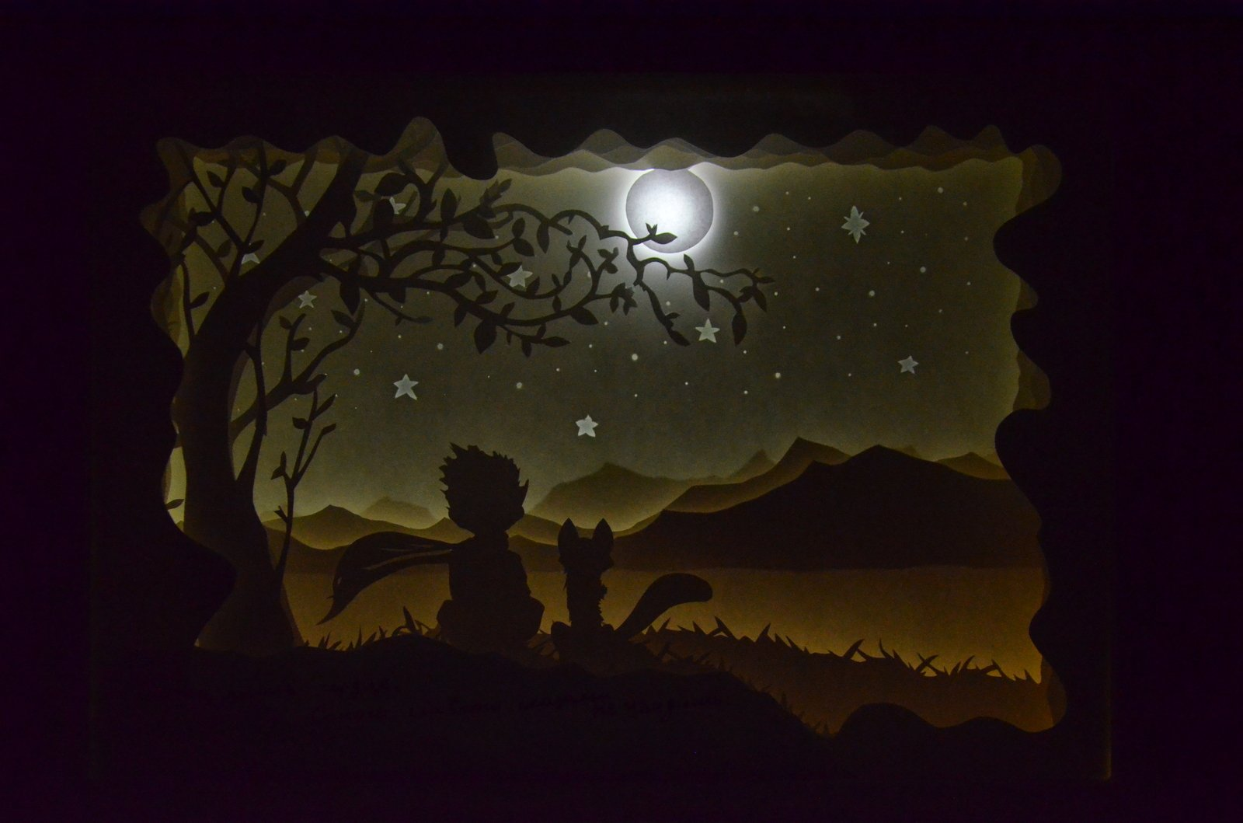

Муниципальное Казённое Общеобразовательное Учреждение «Средняя Общеобразовательная школа № 7»

Номинация - Исследовательская работа

Автор - Битлев Эдуард Аркадьевич

Название работы - «Хочу быть услышанным»

2018 год

